哈弗大狗&京东物流-潮玩盒伙人新车上市LETGO
广 告 主：京东物流
所属行业：物流
执行时间：2020.09.01-11.11
参选类别：大事件营销类
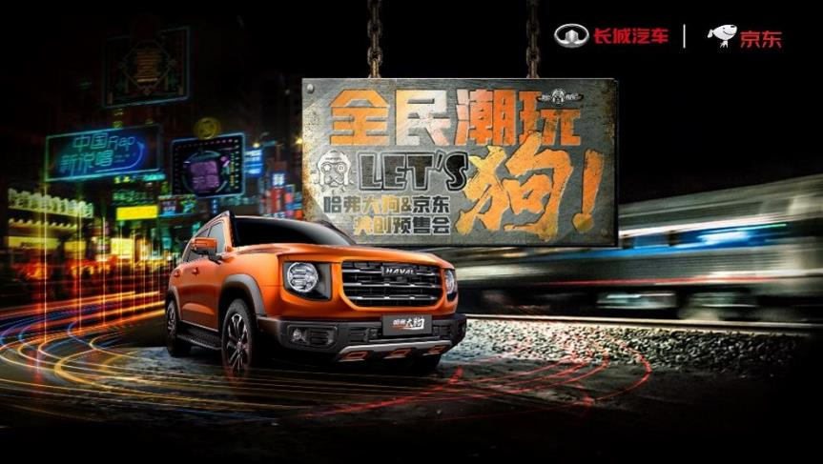
营销背景
哈弗汽车——汽车+汽后，城市SUV舒适、时尚、实用。
京东集团——互联网，零售电商、物流配送、数字科技。
联合打造“哈弗大狗”人生不止一面！
『Bigidea』人生不止一面，以品质为基础，以潮玩为方向，双方共同打造“跨界潮圈”。
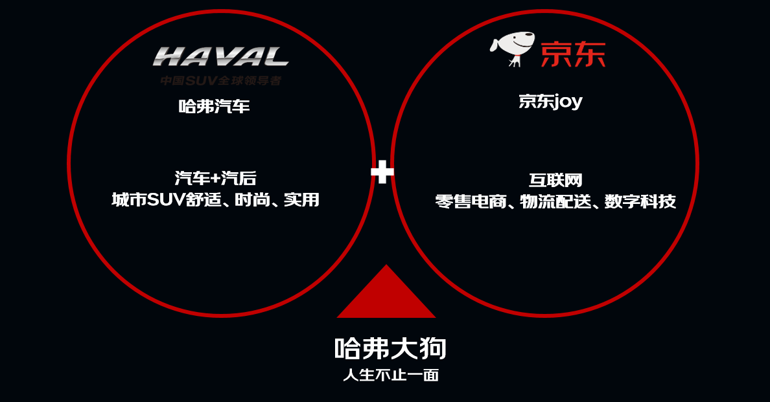
营销目标
1、遇见更有生活品质的年轻一代
目前90后95后人群逐渐上升为汽车消费主流群体，优越的成长环境培养出他们富有品质的生活需求，在生活大小的购物上，提供顶级消费体验的京东是TA的首选平台。
2、遇见最IN的潮玩年轻一代
京东汇聚当下国际内外一线潮玩品牌，聚拢最会玩的潮人用户。京东物流体系的智能、AI技术，更是未来潮玩风向标。
3、遇见更最求极致的年轻一代
围绕京东物流核心能力，将潮玩与品质融合，以无畏、野性、有态度，对待世界变化，搭个伙，一起潮世界出发。
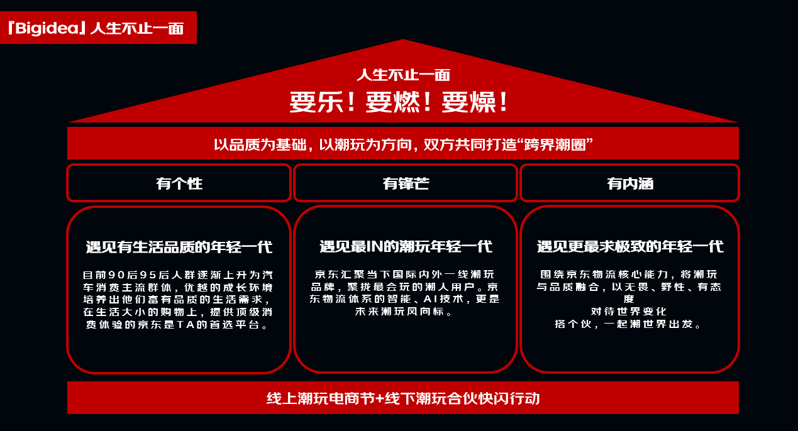
策略与创意
线上+线下一体化营销，以跨品联合、内容化传播及游戏互动驱动汽车营销，为哈弗大狗品牌及产品赋能，拉动京东用户关注和参与。
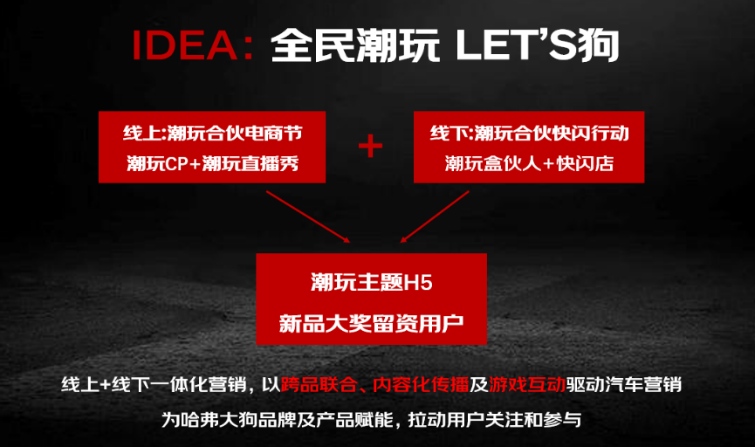
1、共创营销新模式
汽车品牌哈弗大狗新车发布会与京东携手共创，践行粉丝养成模式共创，开拓汽车营销新模式，借助京东平台优势拓展渠道和人群，实现双赢。
2、共创潮玩新主张
洞察年轻人生活方式，以潮文化为抓手，借用说唱、潮流盲盒、潮酷品牌等多种形式表达品牌主张，引燃哈弗大狗上市发布会氛围，吸引关注。
3、共创话题新风尚
品牌强势结合，通过热点话题、H5、媒体等内容形成热议话题，让用户在互动中了解品牌，吸引了大批用户主动申请试驾。
执行过程/媒体表现
视频连接：
https://v.qq.com/x/page/q3225cwb1fw.html
https://v.qq.com/x/page/b3225coln7f.html
https://v.qq.com/x/page/r322570y937.html
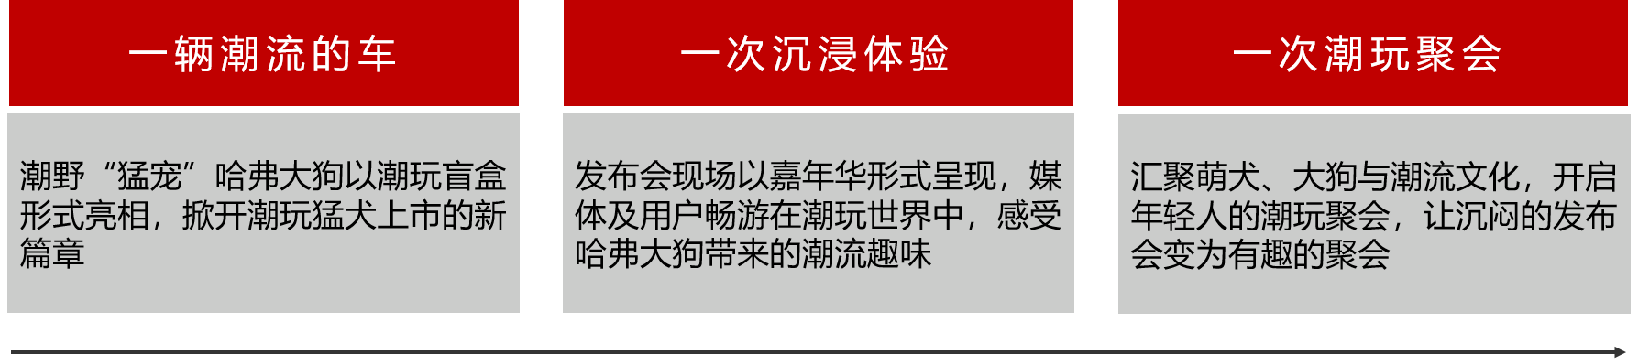
潮玩盲盒+盒伙人+趣味H5+综艺直播秀+PR事件+京东广告+快递小哥哈弗店总。
沉浸式场景：现场通过场景化的氛围布置：大狗专属吧台、定制哈弗大狗专属ICON茶歇为品牌宣传助力 、油桶、霓虹灯等打造“嘻哈潮流”现场，点燃现场气氛；
跨界联合：汽车与电商的深度融合，潮玩电商节将潮玩潮品实现深度跨界联合，共同开启线上电商节；
汽车上行：车企逐步开始加快进入电商上行速度，入驻电商平台，开启线上推广销售；
物流广告深度融合：结合物流广告箱，打造潮玩盲盒，线上、4S店、物流仓多维度扩散。
视觉表现：
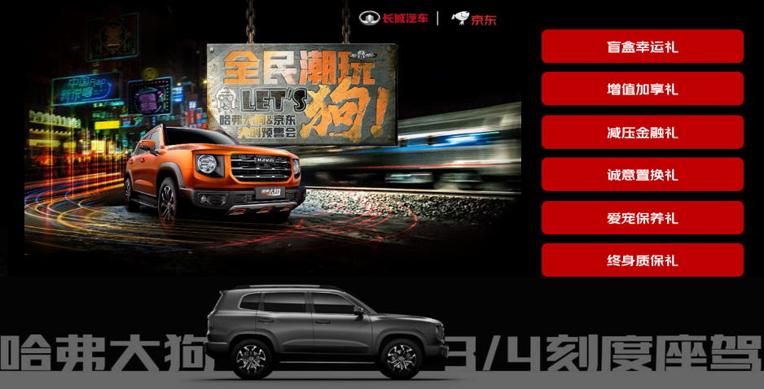
营销效果与市场反馈
线上潮玩电商节—潮玩CP联合投放，引流覆盖29,18万人次；
哈弗大狗潮玩盒伙人H5，PV 总计 ：124万次，UV 总计：1.8万次；
参与预约试驾留资总人数共计：5000+人。

